ИНСТРУКЦИЯ ПО УСТАНОВКЕ ПЛОЩАДКИ ПОД ЛЕБЕДКУ
на TOYOTA HILUX KUN 26 (c 2011г.)

- Перед установкой площадки необходимо снять штатный бампер, усиление переднего бампера, вертикальный кронштейн бампера.
Расположение площадки и элементов при установке соответствует расположению на фото снизу. 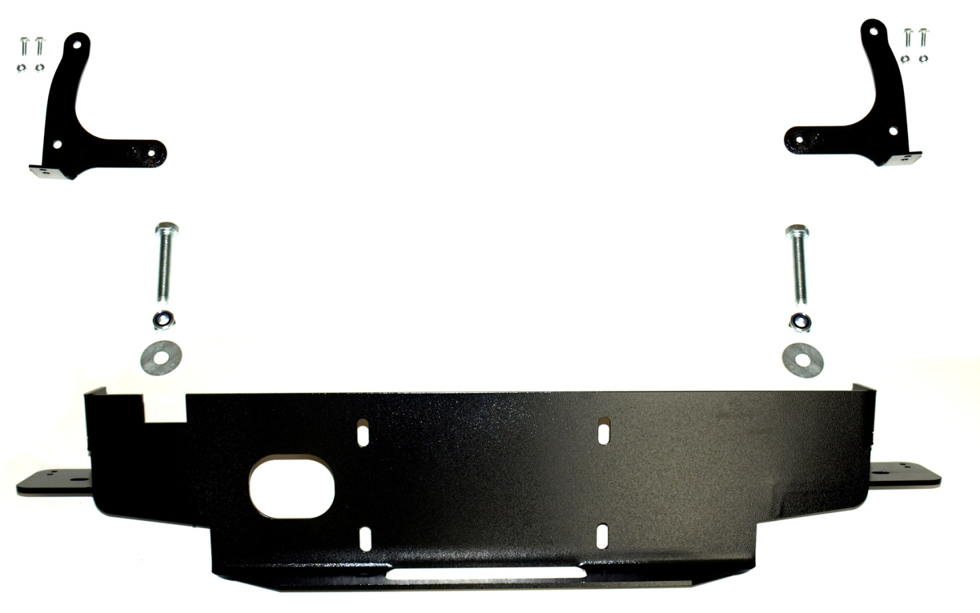
- Производим установку площадки.
Площадка крепится к раме болтами М14, установка шайб производится с внутренней стороны рамы.
.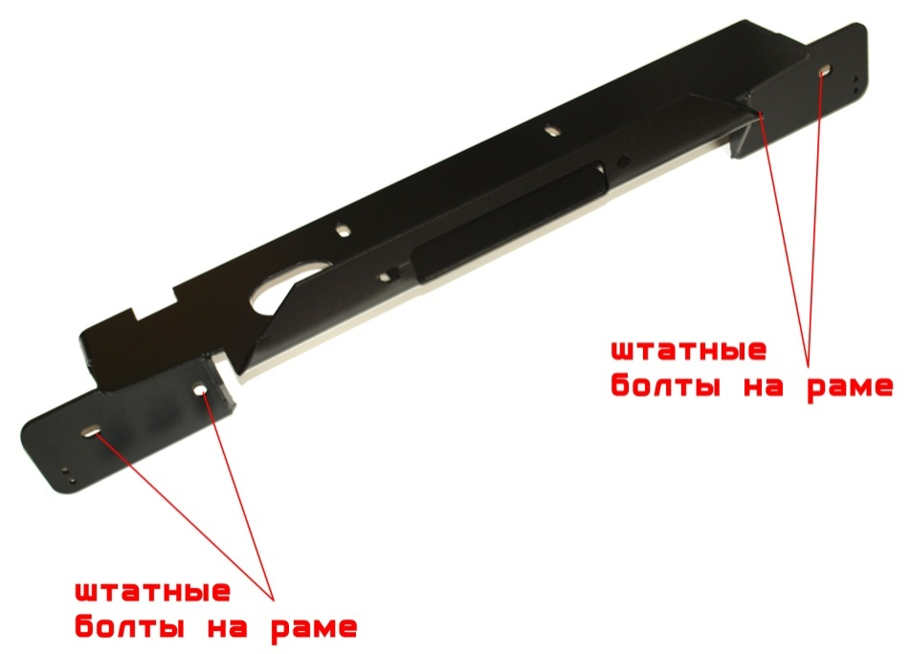

Штатные болты (шпильки) рамы входят в 4 отверстия на площадке (см. фото сверху) и фиксируются спереди штатными гайками.

- Устанавливаем лебедку на площадку.

- Устанавливаем на место штатный вертикальный кронштейн бампера.

- Далее необходимо демонтировать с бампера пластиковую решетку и произвести обрезку элементов решетки (см. фото снизу, места обрезки обозначены красным цветом ).

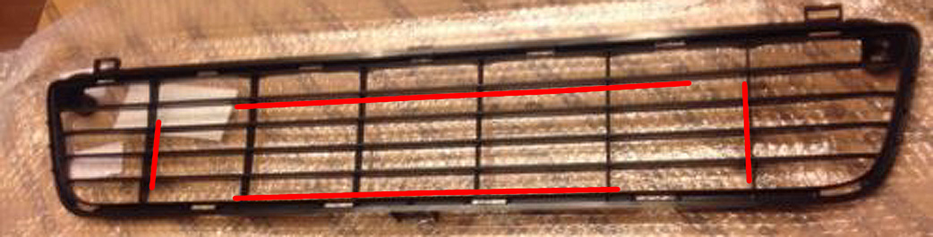

- Устанавливается решетка в бампер и производится монтаж бампера на автомобиль.

- В последнюю очередь производится установка клюза или роликовых направляющих лебедки.

